Link : https://youtu.be/07opcfE2c-o

BƯỚC PRE-LAB: CHUẨN BỊ VÀ THIẾT LẬP MÔI TRƯỜNG

1. Bước 2: Tạo cấu trúc thư mục bài lab
Mở Windows PowerShell bằng quyền Administrator (Run as administrator):
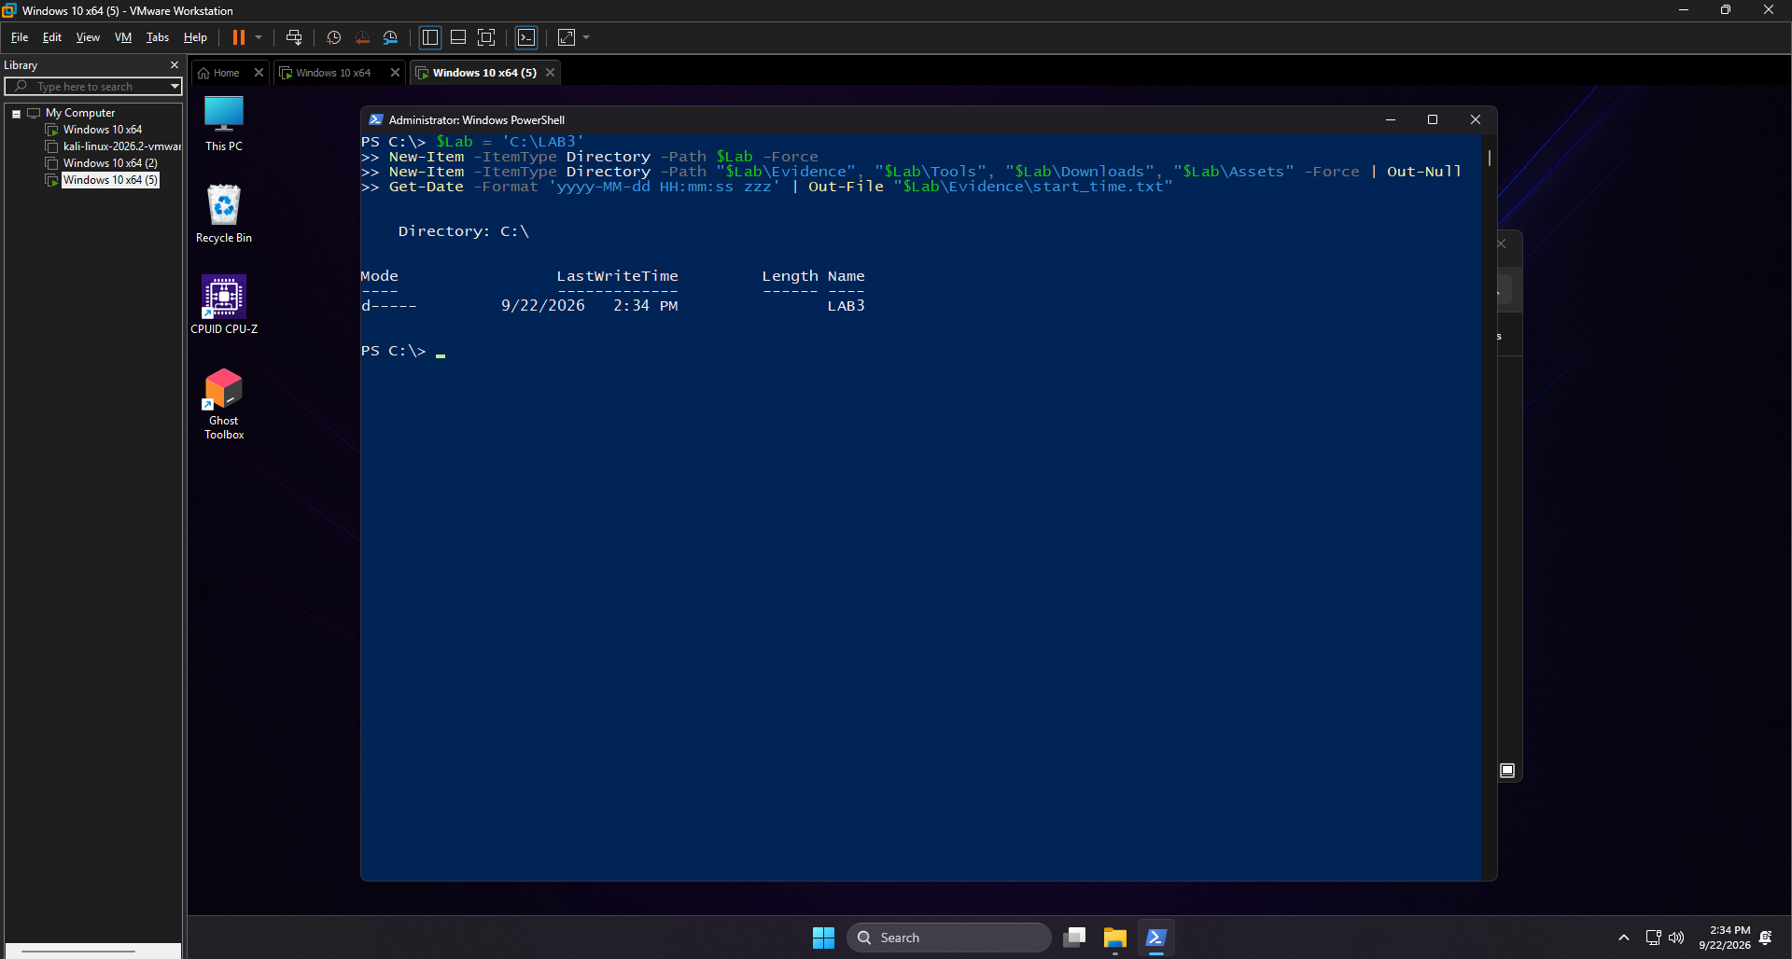

2. Bước 3: Kiểm tra gói dữ liệu và giải nén
Sao chép tệp LAB3_Threats_Assets.zip vào C:\LAB3\Downloads, sau đó chạy lệnh:

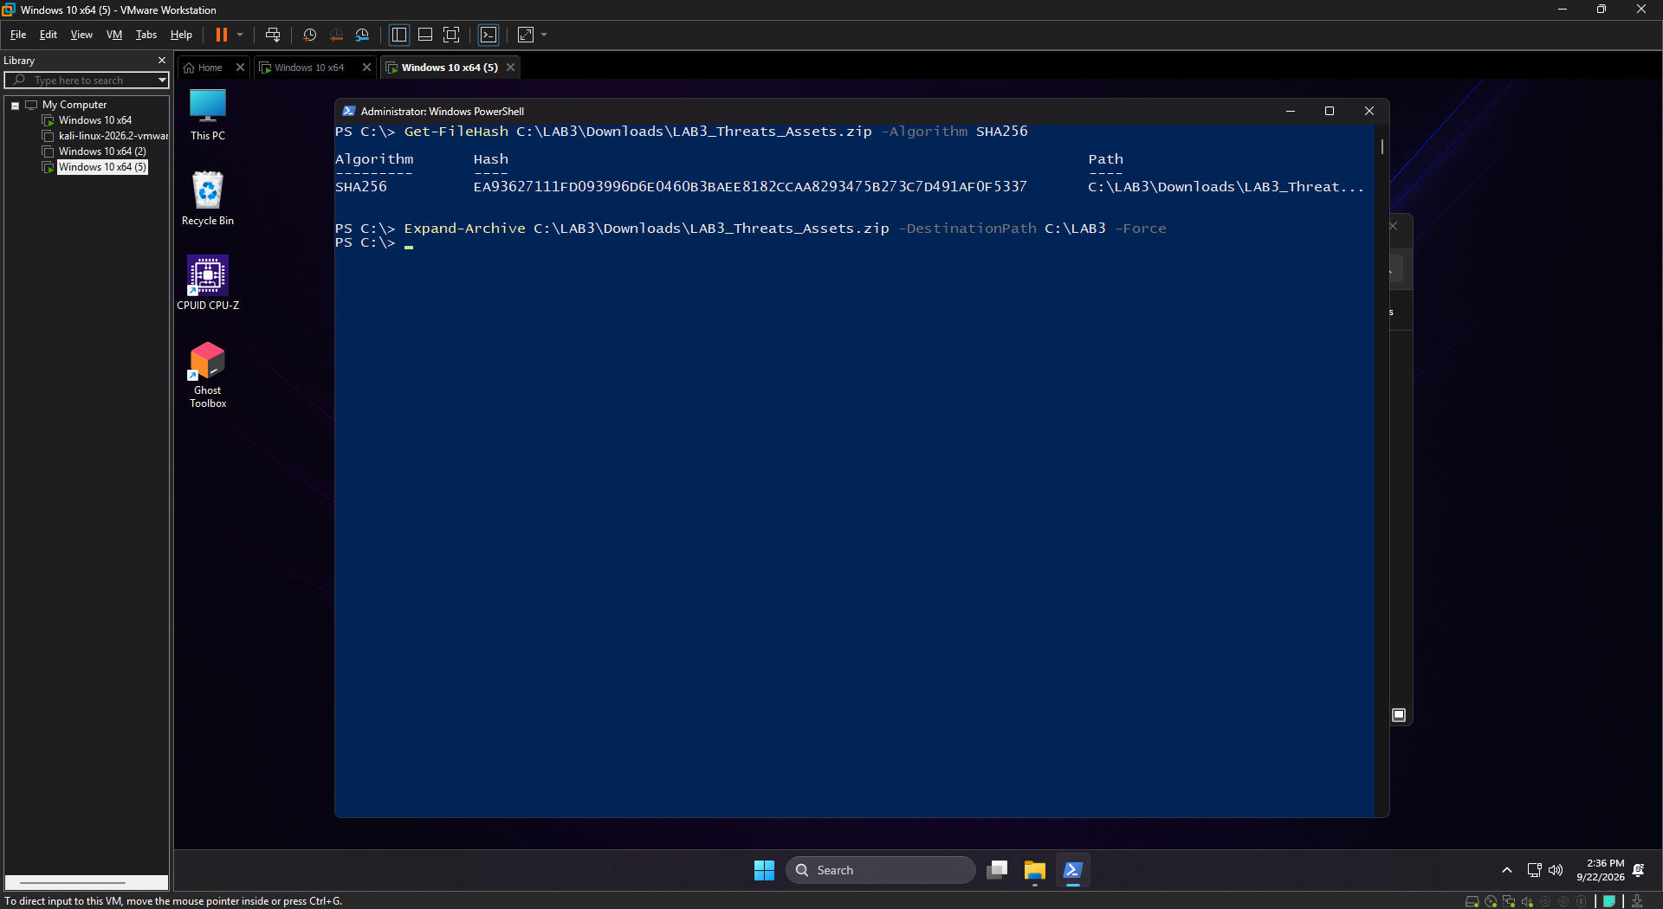

3. Bước 4: Cài đặt Python và Wireshark
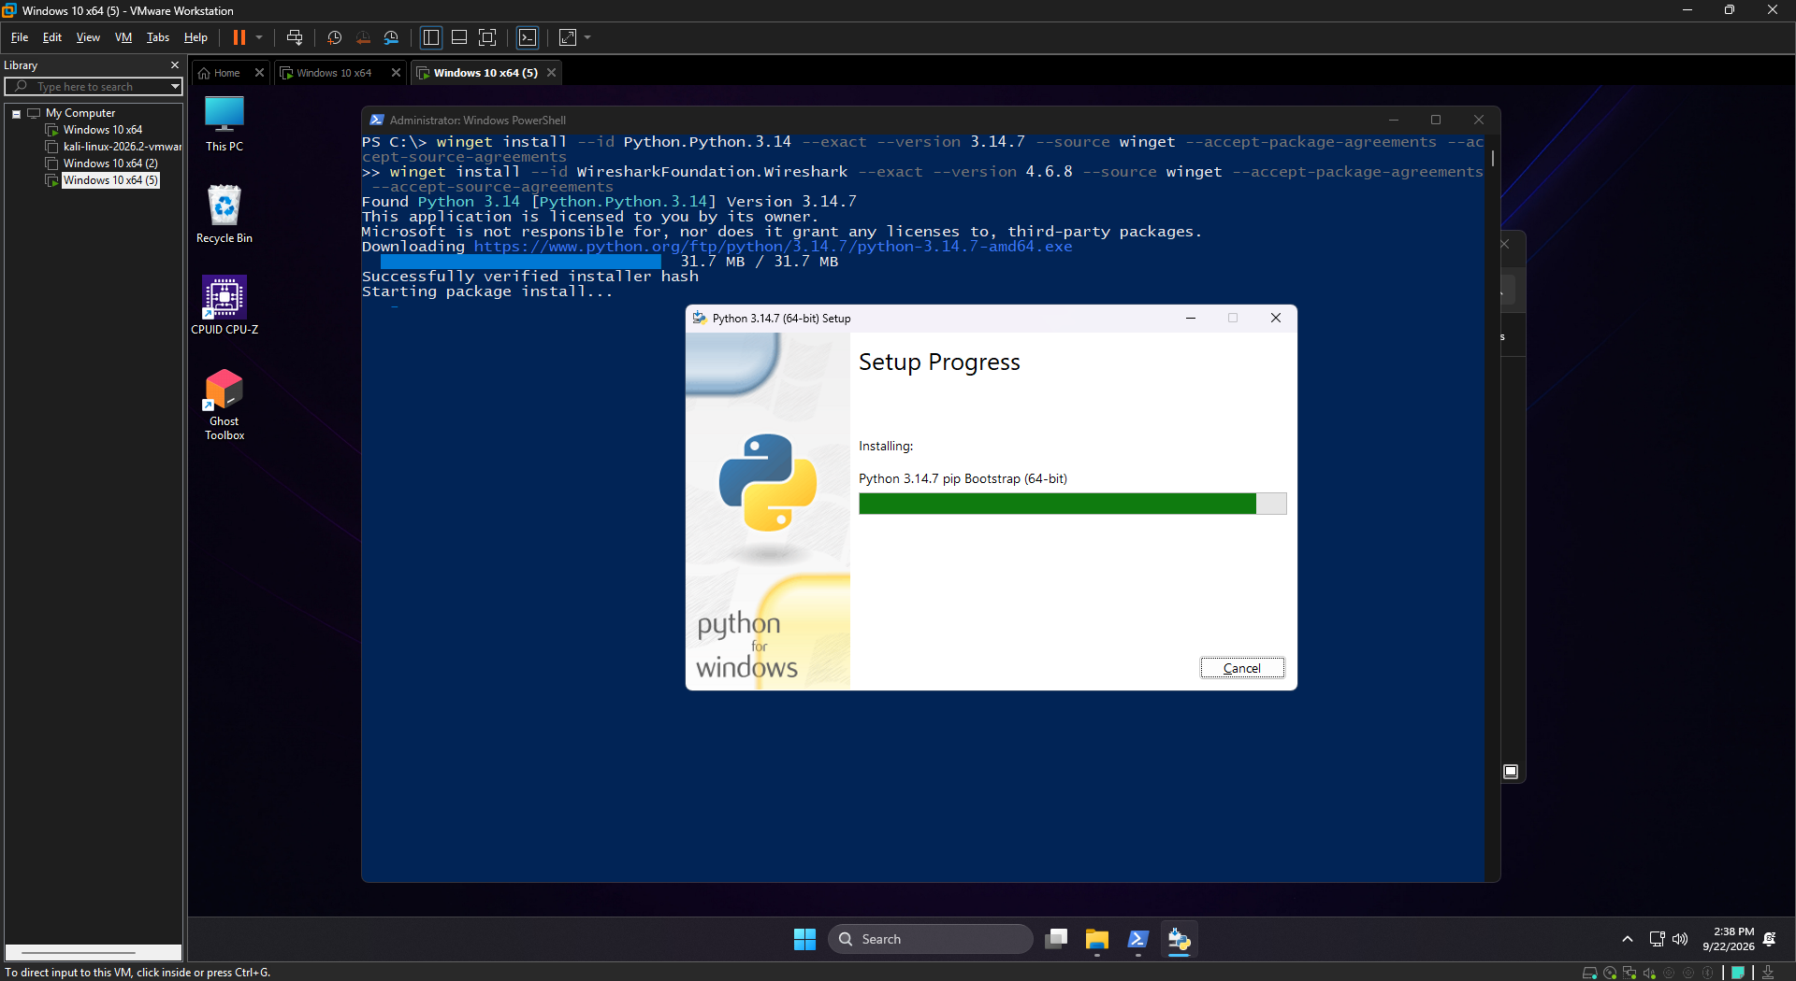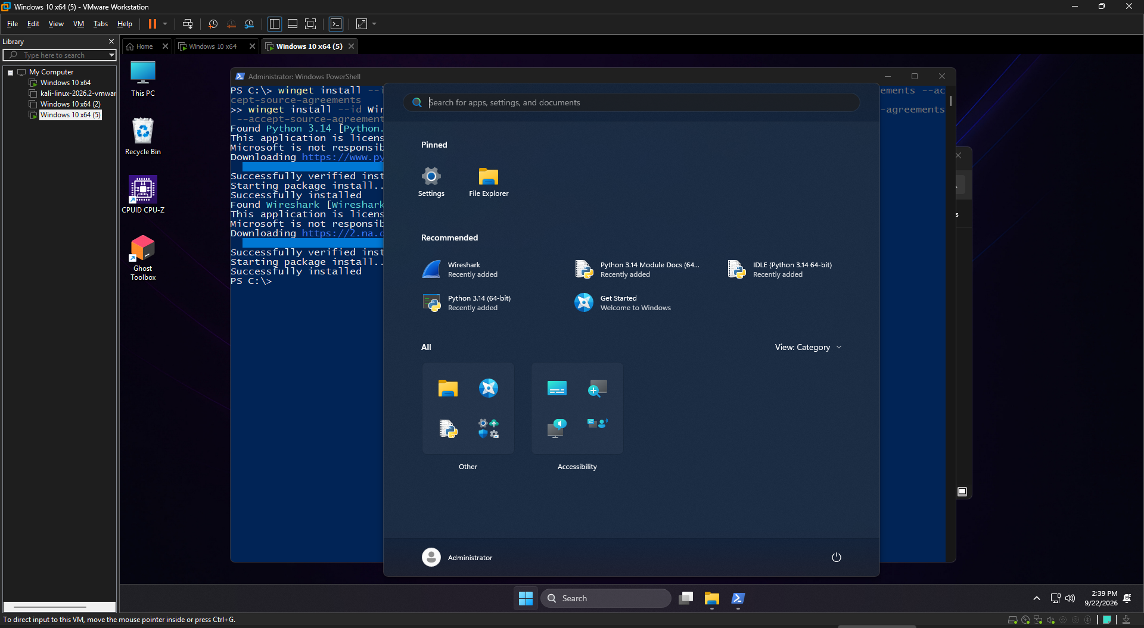

4. Bước 5: Tải bộ Sysinternals từ Microsoft

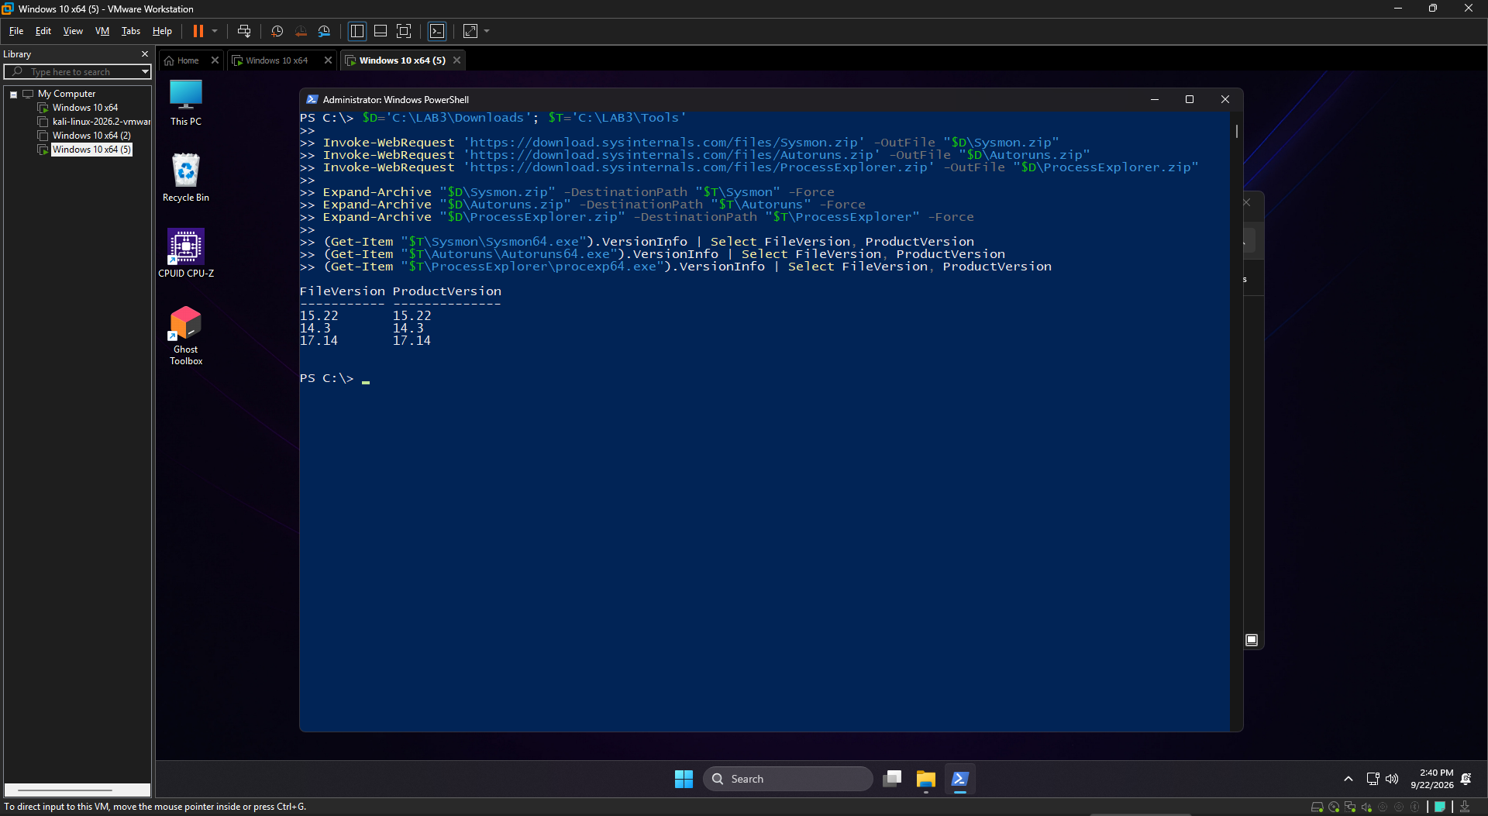

BƯỚC 0: TẠO BASELINE HỆ THỐNG
Mở PowerShell (Administrator):
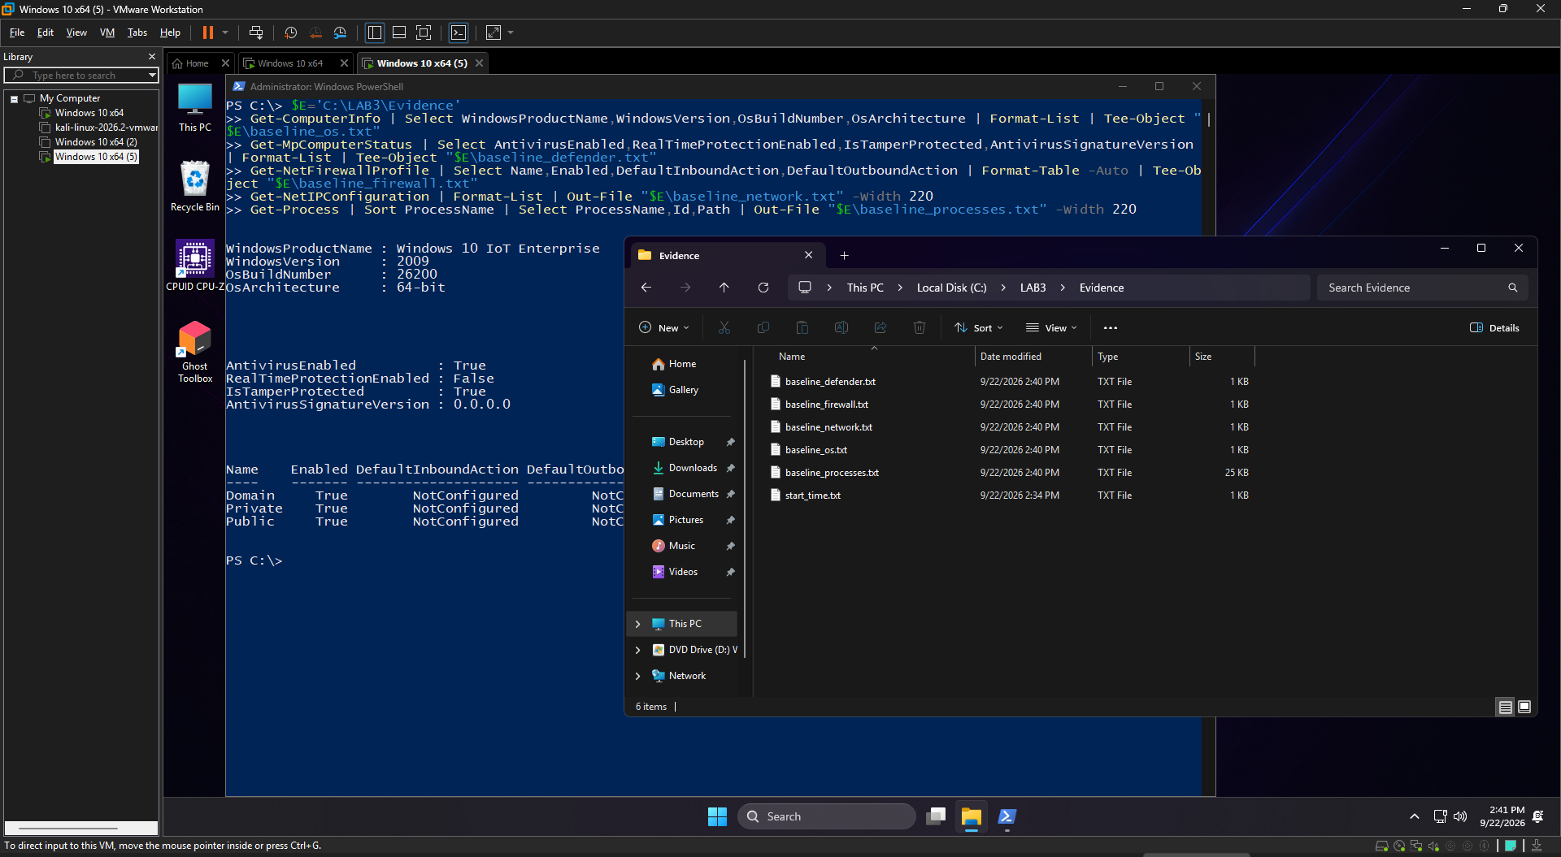

THỰC HÀNH CÁC TÌNH HUỐNG (TH1 - TH7)

1. Tình huống 2: Mã độc (EICAR)
# Bước 1: Kiểm tra Defender
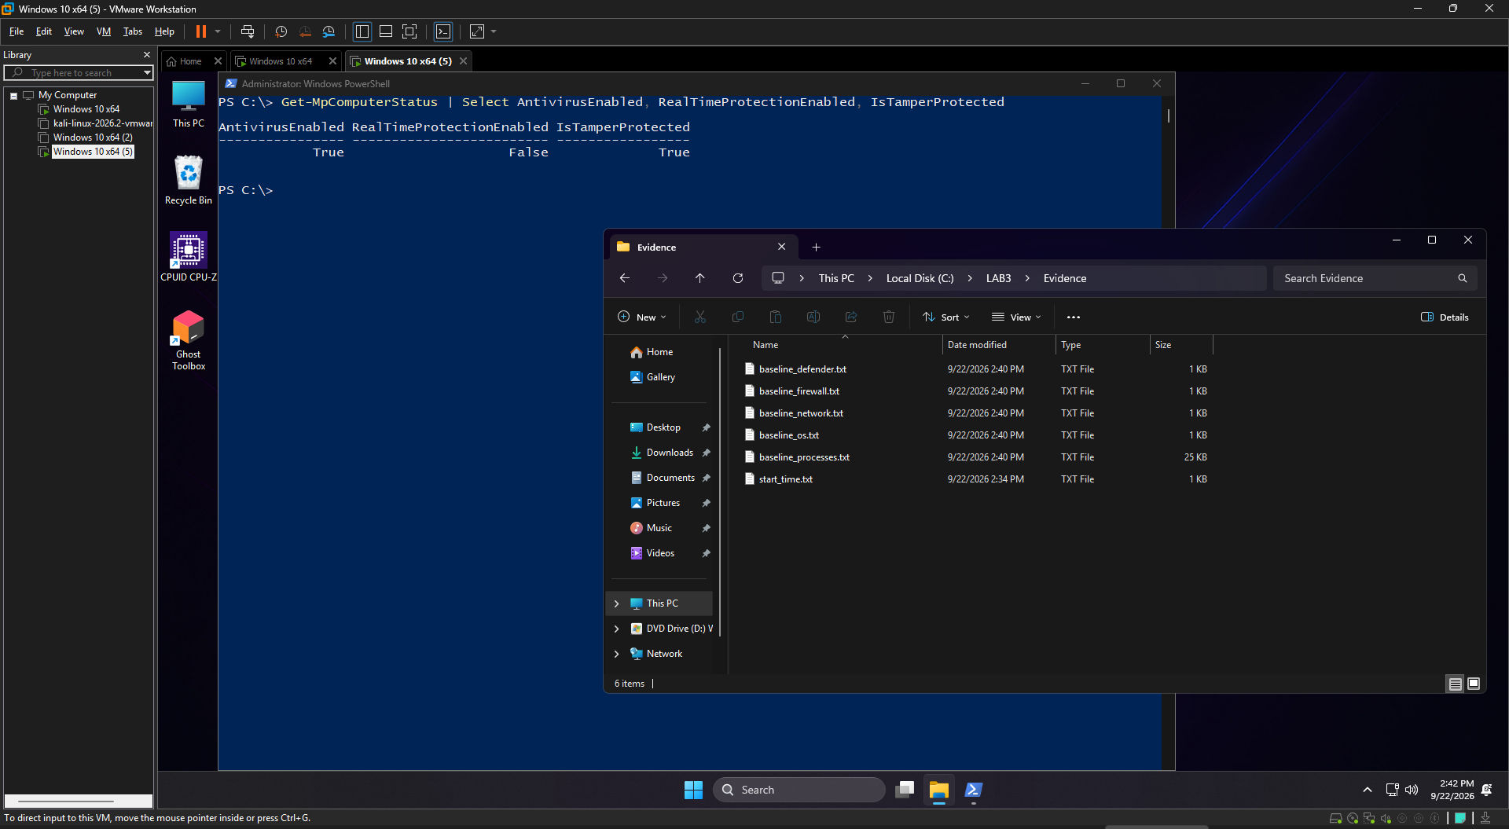
# Bước 2: Tạo tệp EICAR và lưu lịch sử phát hiện
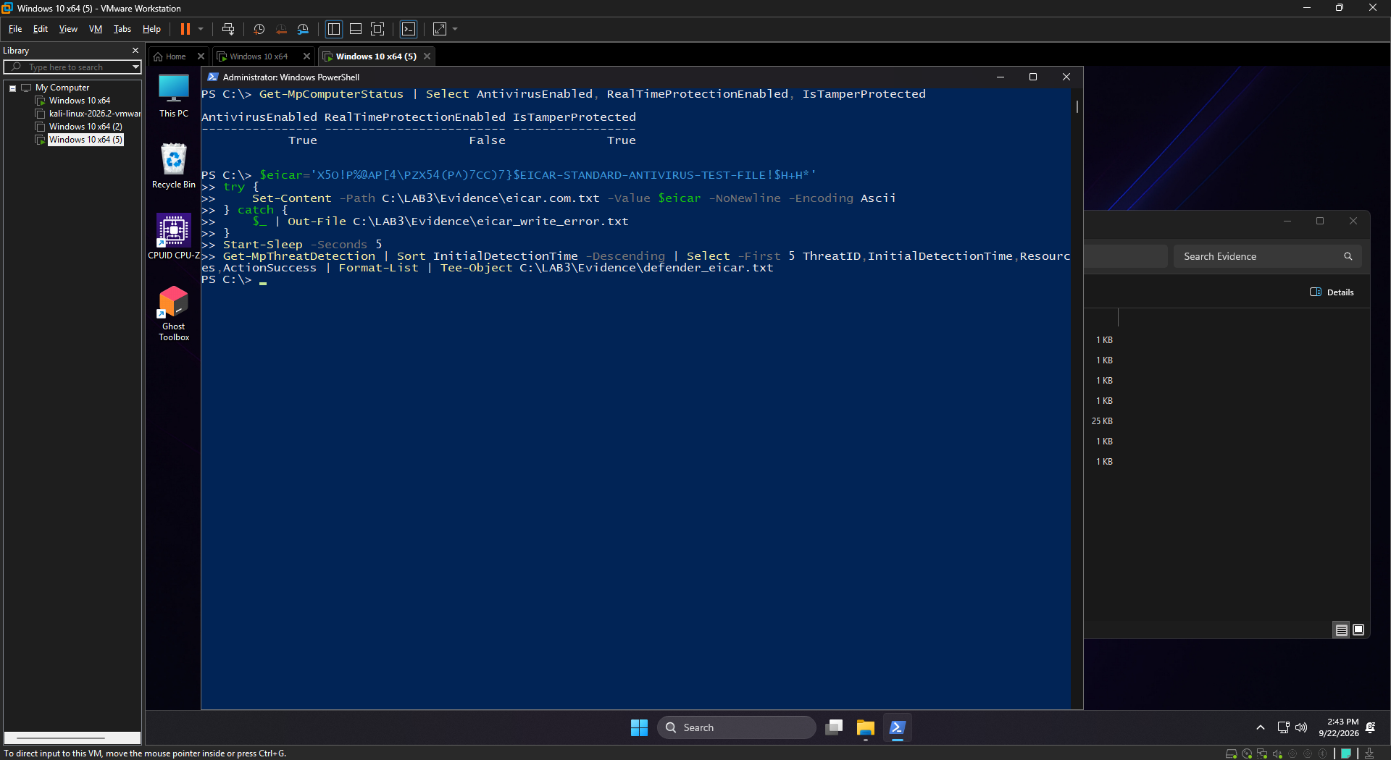
mở Windows Security > Protection history để chụp ảnh minh họa (Hình H4)
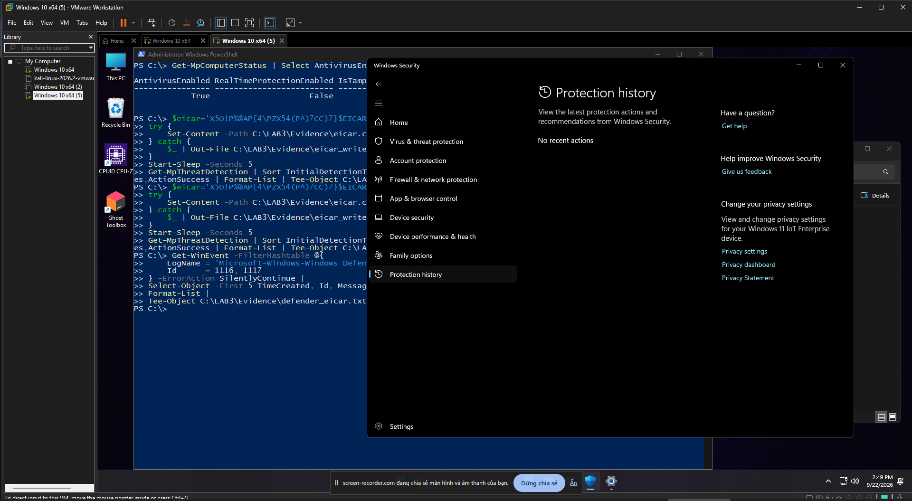

2. Tình huống 3: Tấn công mật khẩu & Keylogging
# Bước 1: Bật Audit Logon và tạo user lab3user
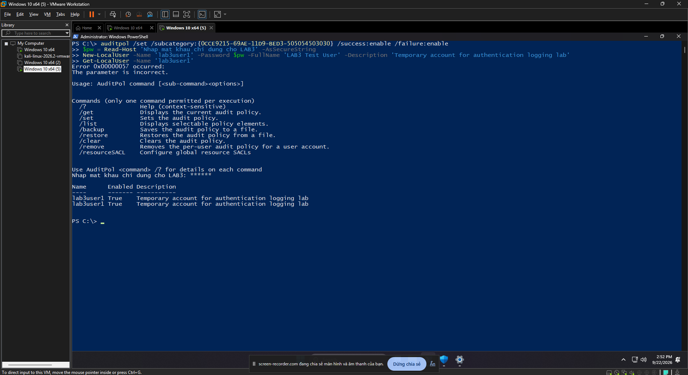
# Bước 2: Đăng nhập thành công (Thực hiện chạy lệnh bên dưới, nhập mật khẩu đúng, cửa sổ CMD mở ra thì gõ whoami rồi tắt)
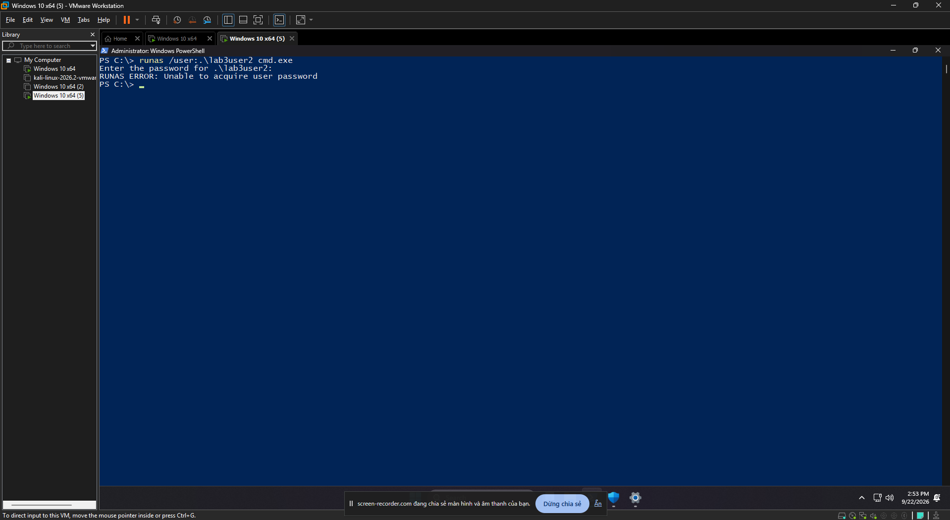
# Bước 3: Đăng nhập thất bại (Chạy lệnh bên dưới 2 lần và cố ý nhập sai mật khẩu)
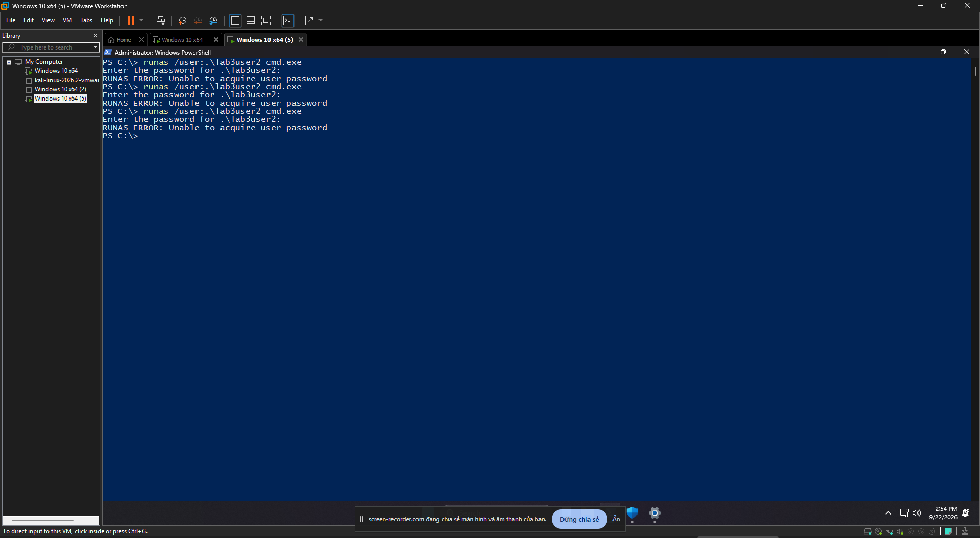
# Bước 4: Thu thập Security log trong 20 phút gần nhất
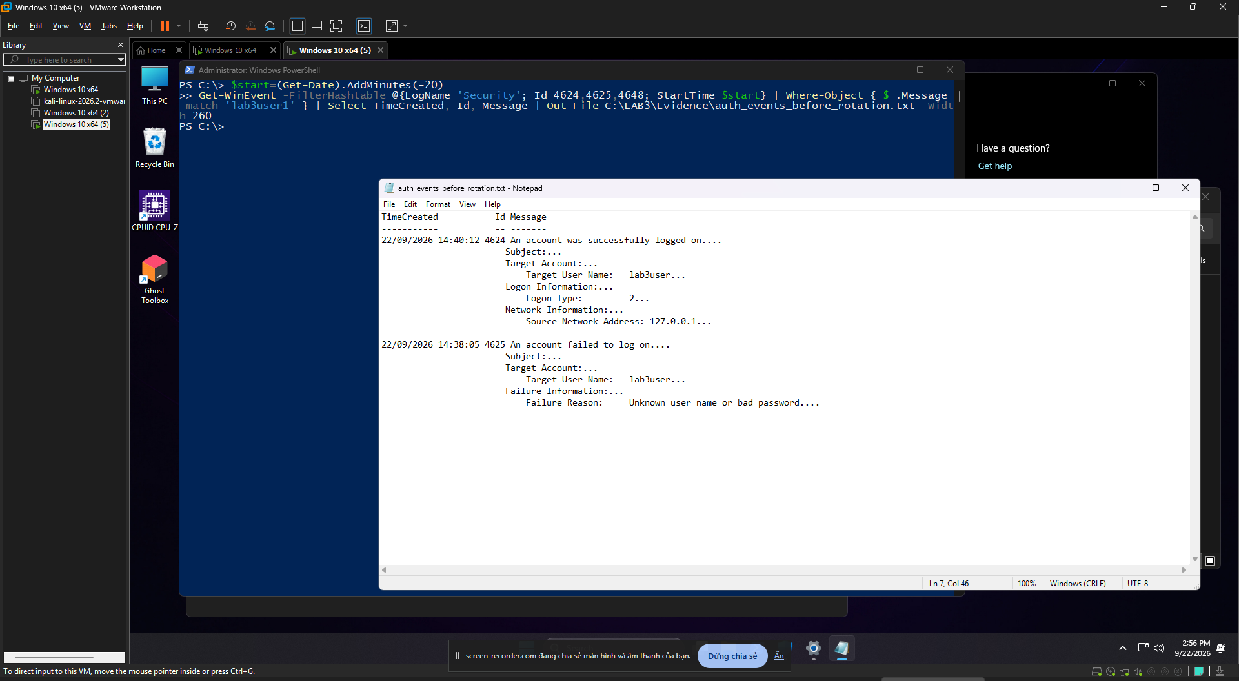
# Bước 6: Đổi mật khẩu tài khoản lab3user
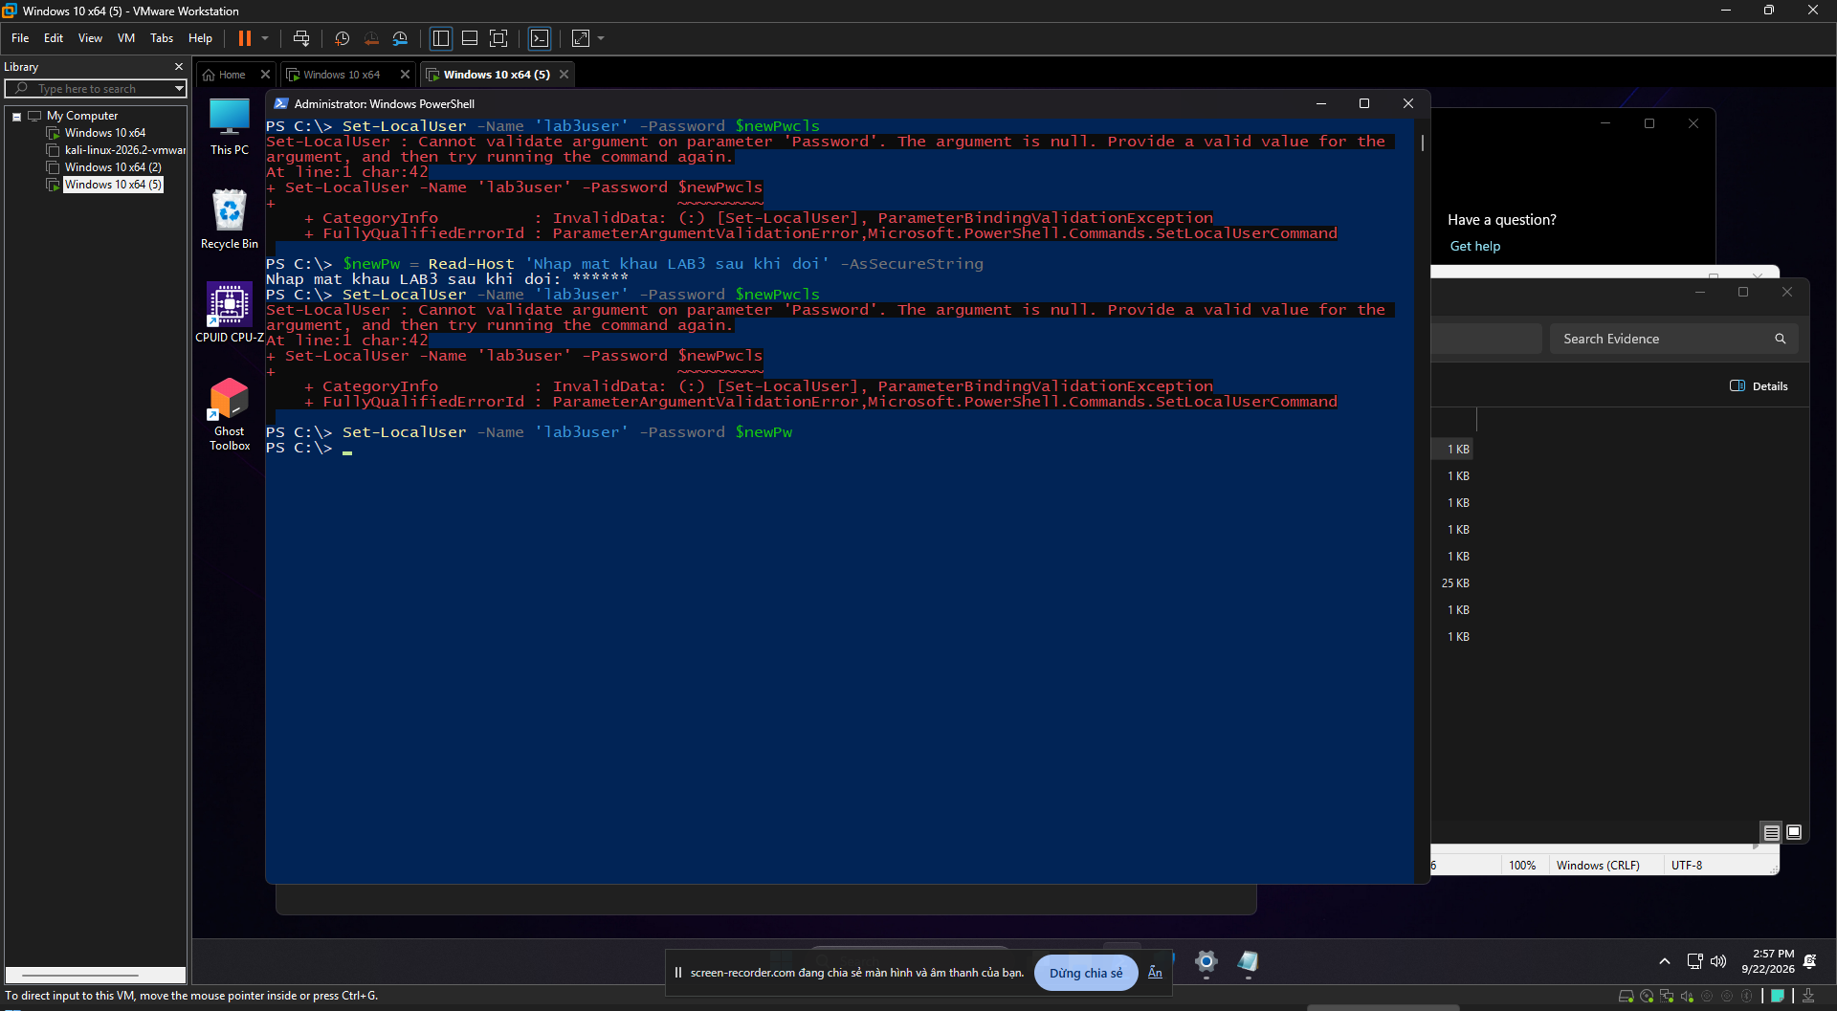

3. Tình huống 4: Backdoor & Persistence
# 4.1 Cài Sysmon và xuất Autoruns baseline (PowerShell Administrator)
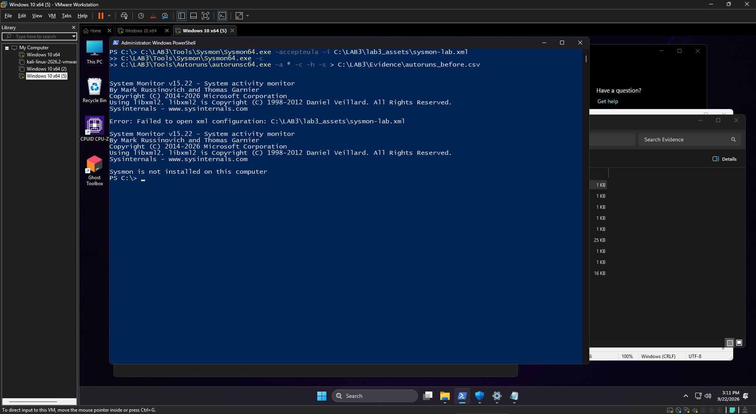
# 4.2 Tạo persistence lành tính (Run Value & Scheduled Task)
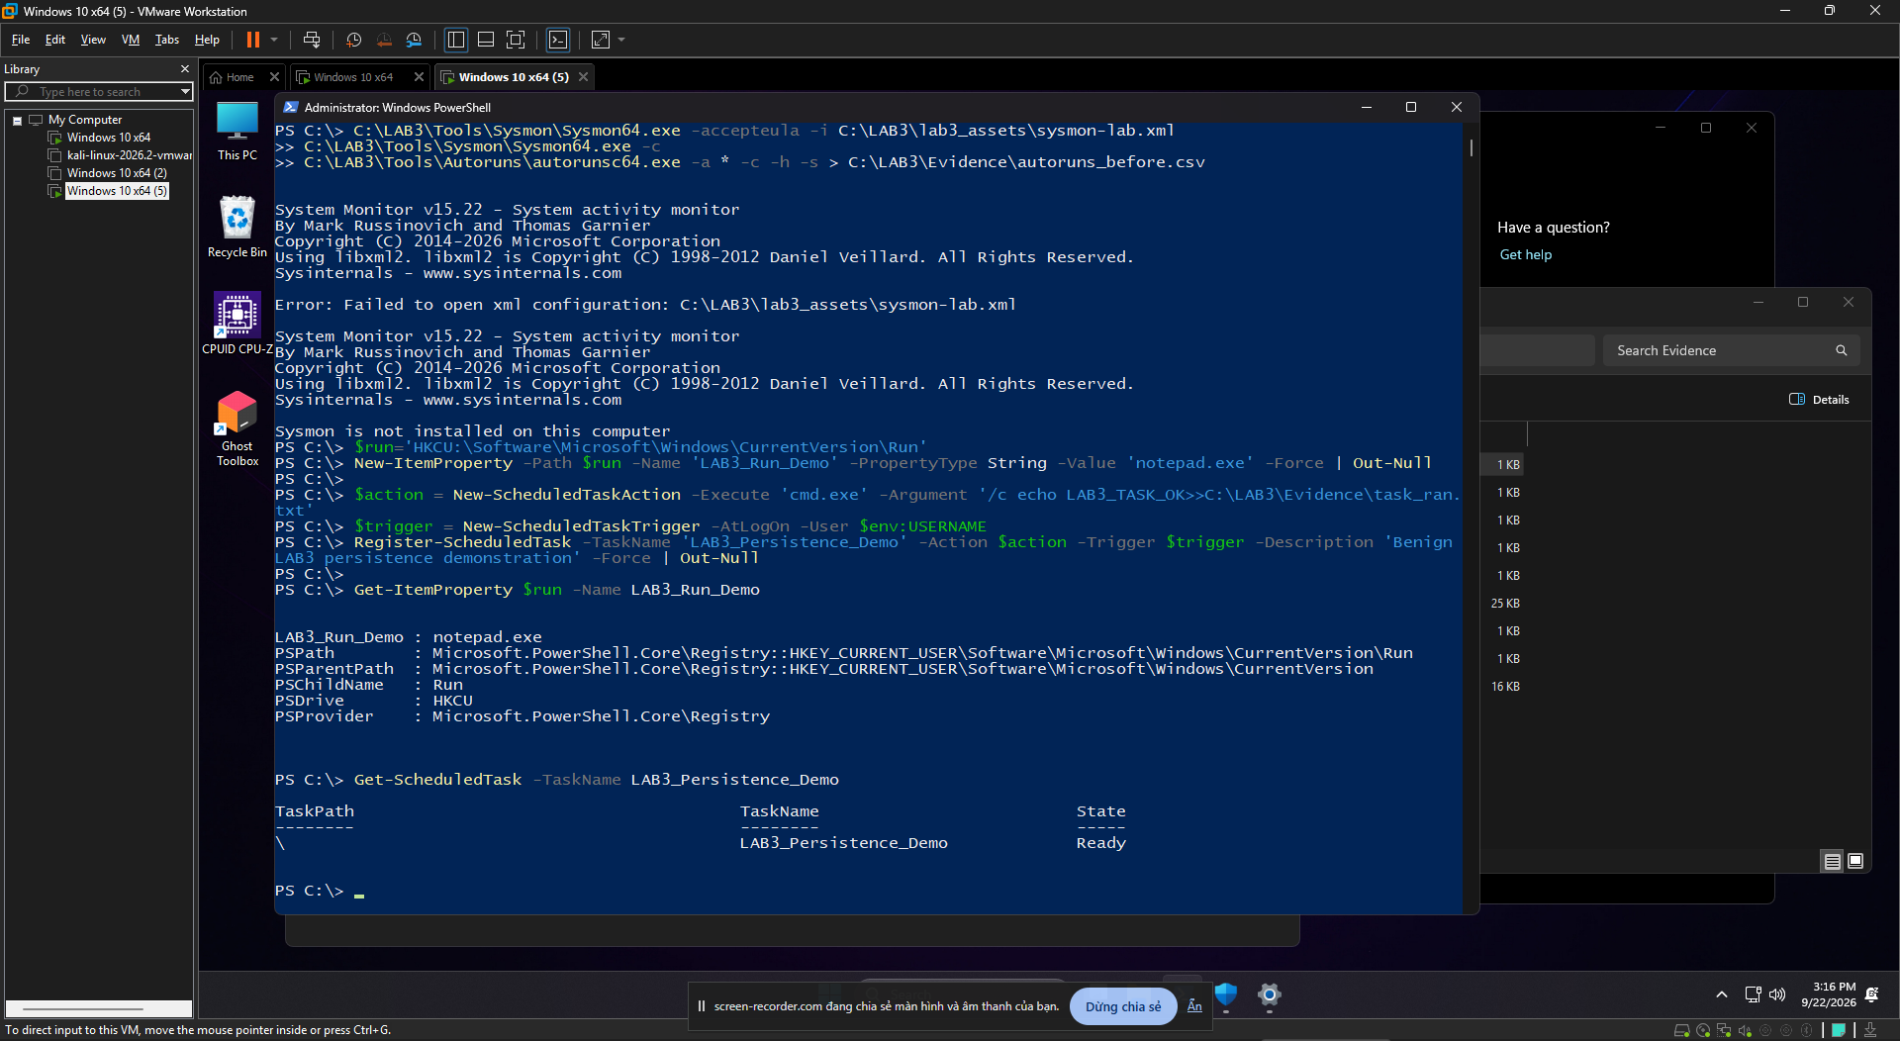
# Reboot máy ảo, đăng nhập lại, sau đó truy vấn Sysmon log:
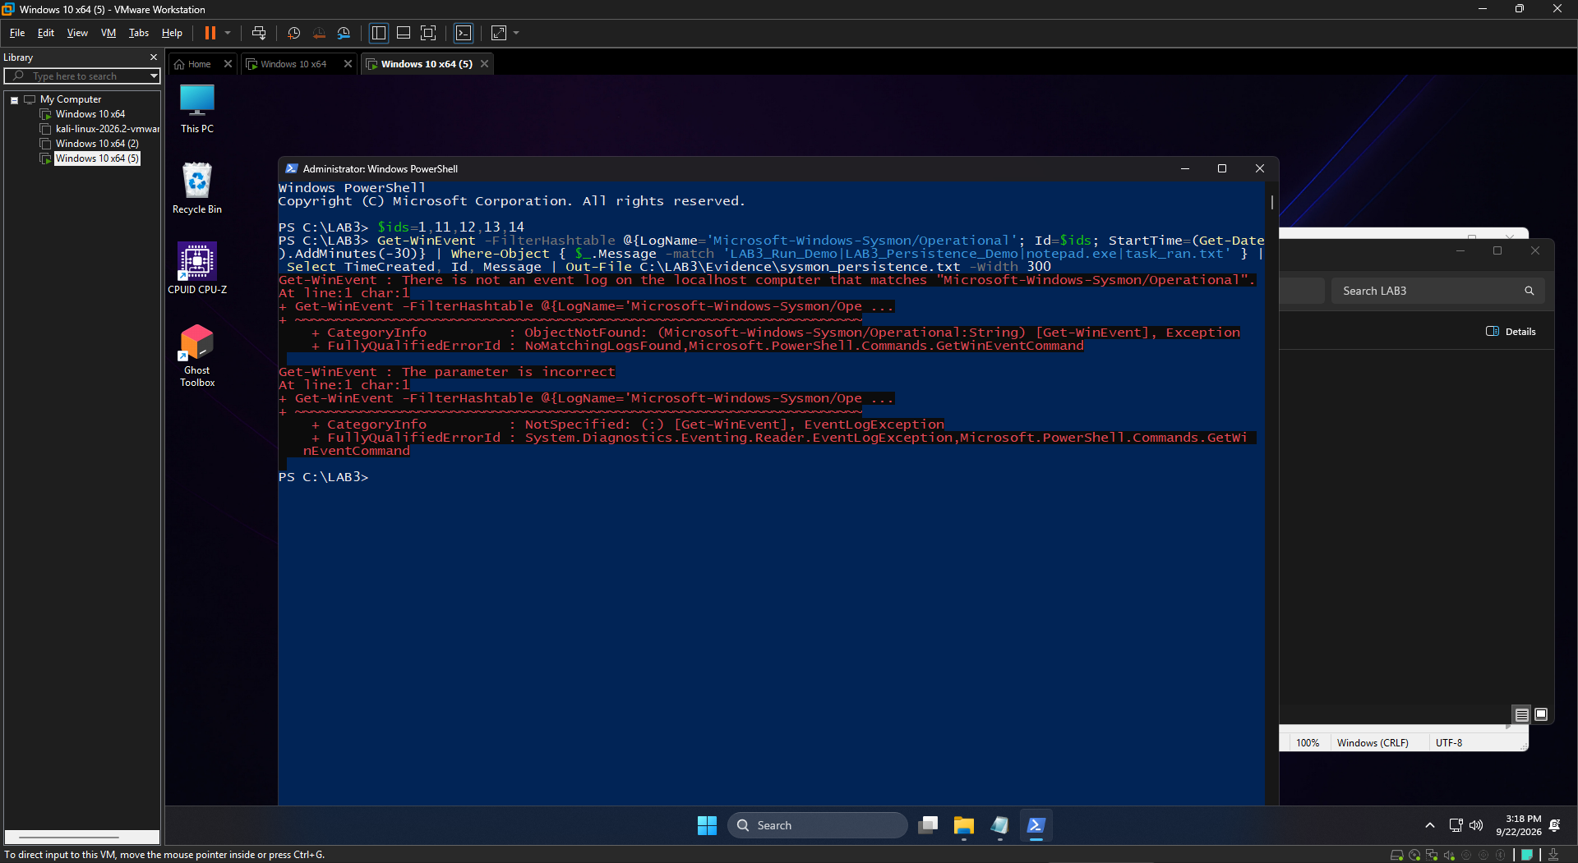
# 4.3 Tạo listener trên Loopback # (Mở một cửa sổ PowerShell KHÔNG CAN ADMIN riêng biệt và giữ cửa sổ này chạy liên tục)
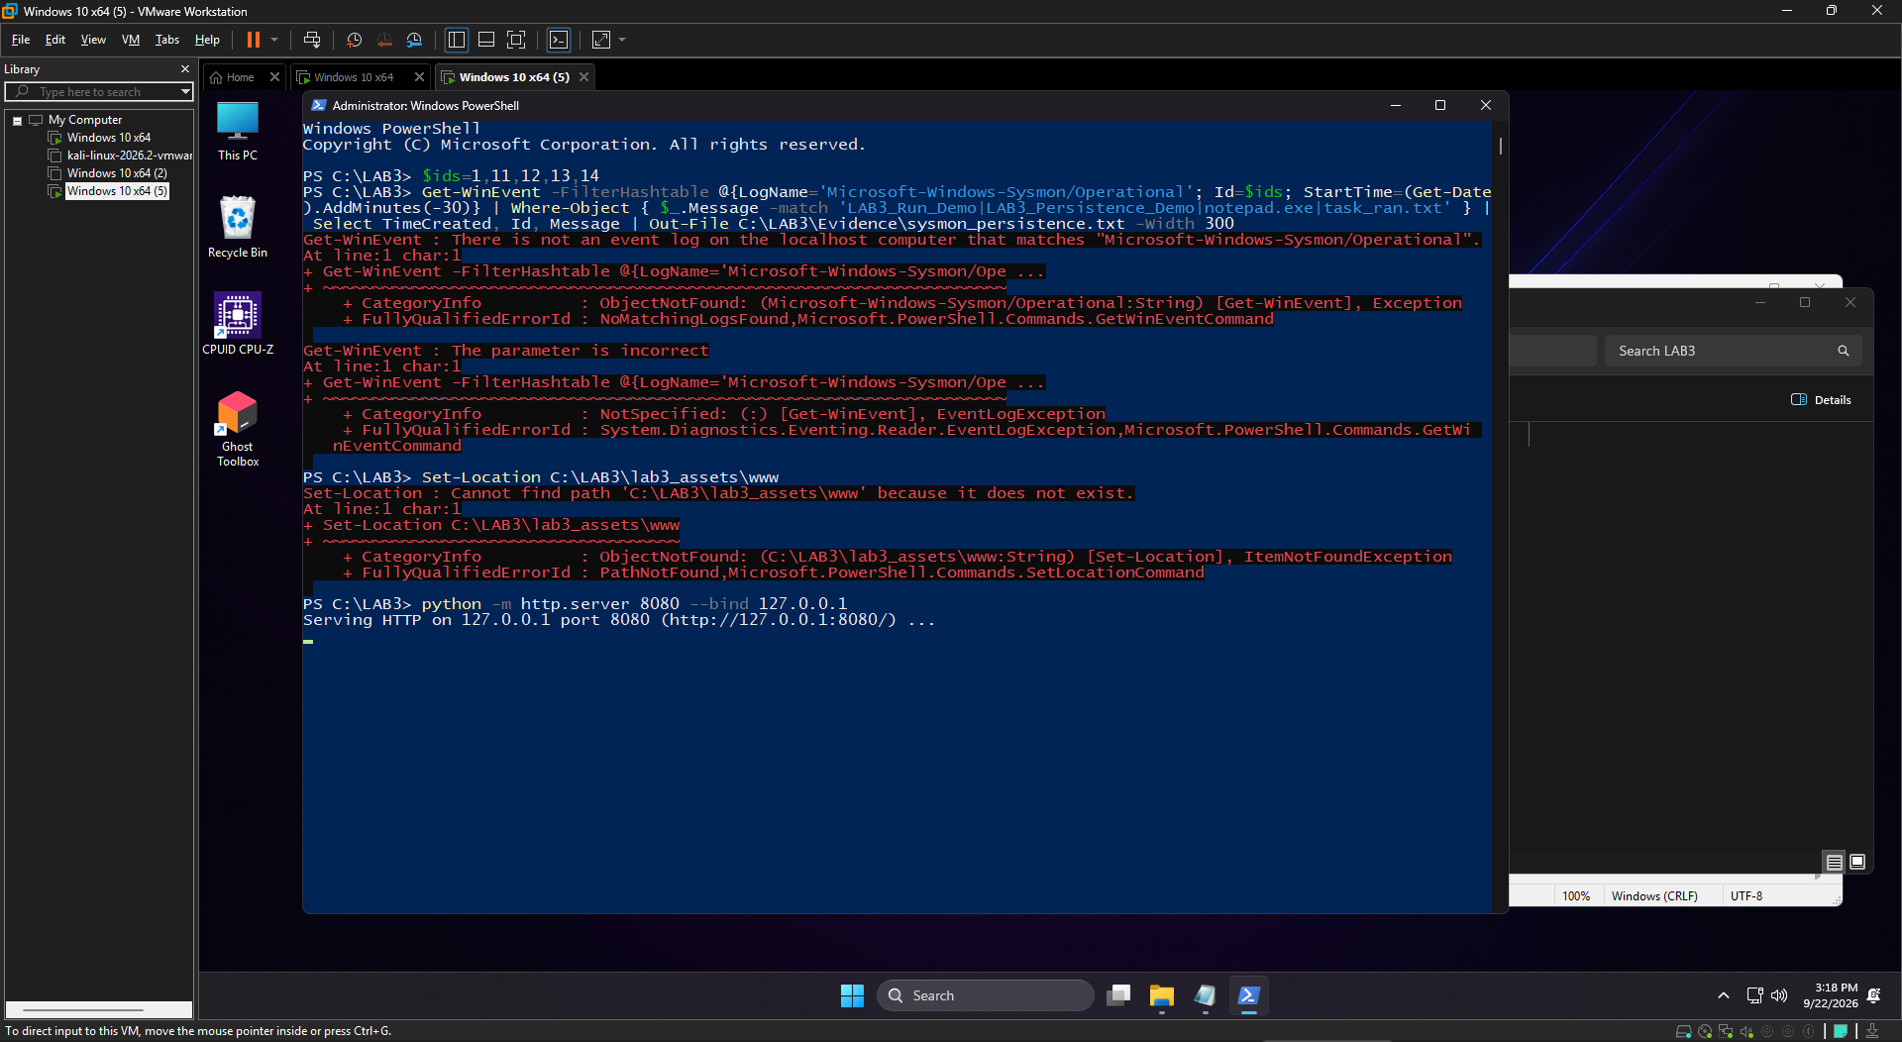
# (Quay lại cửa sổ PowerShell Admin để kiểm tra PID và cổng)
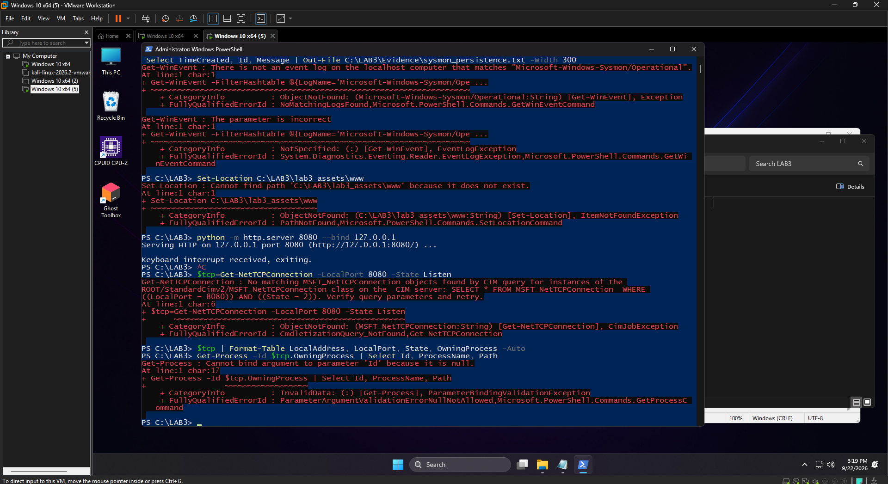

4. Tình huống 5: Sniffing (HTTP vs HTTPS)
# Bước 2: Tạo HTTP Request cục bộ (Mở Wireshark capture loopback adapter trước khi chạy)
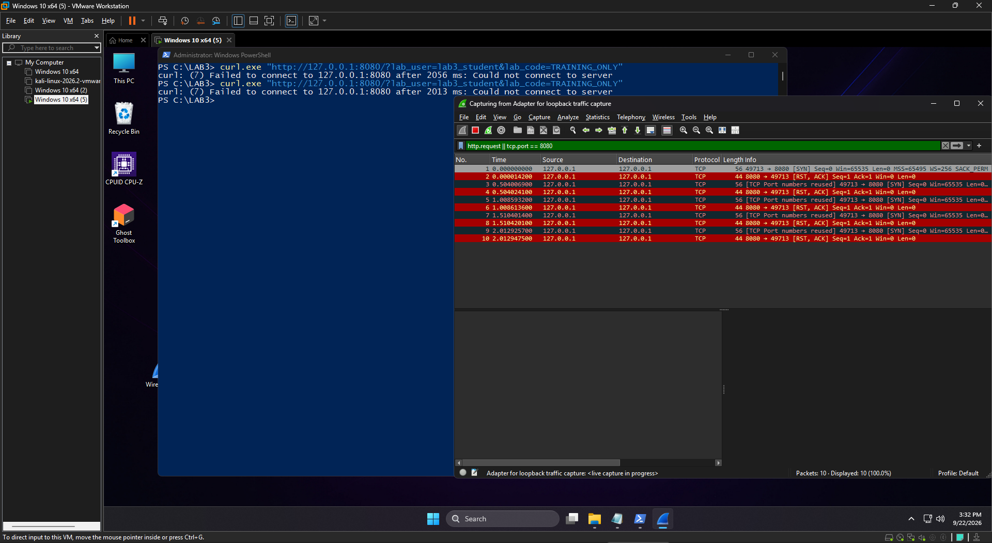
# Bước 4: Tạo TLS Request tới HTTPS domain ví dụ
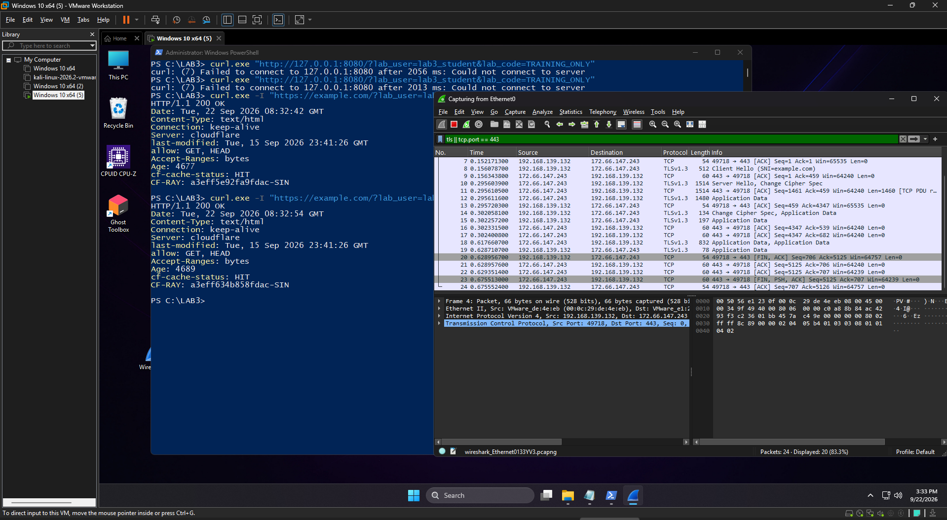

5. Tình huống 6: DoS, DDoS và Mail Bombing
# 6.1 DoS: Tải cục bộ
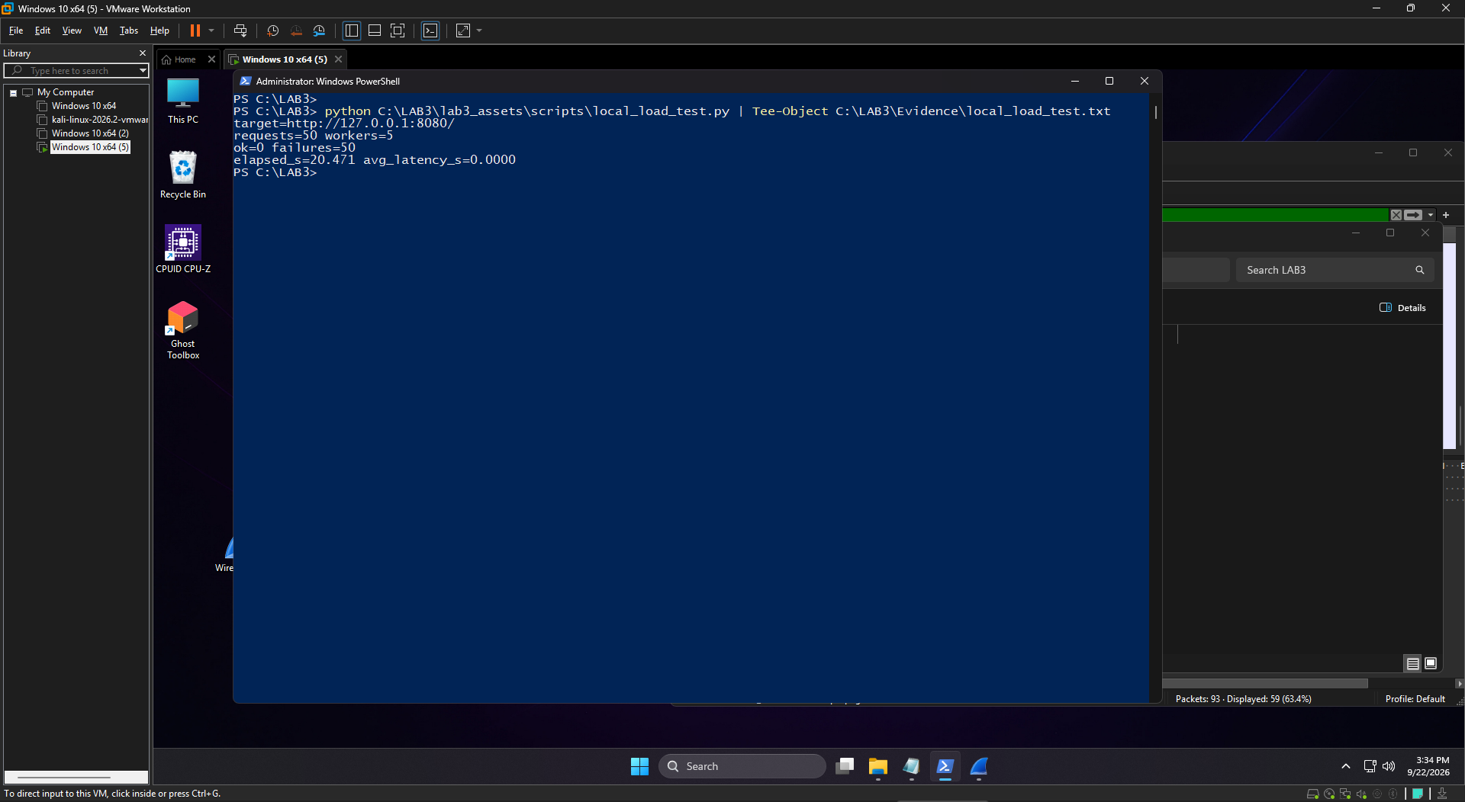
# 6.2 DDoS: Phân tích dataset offline
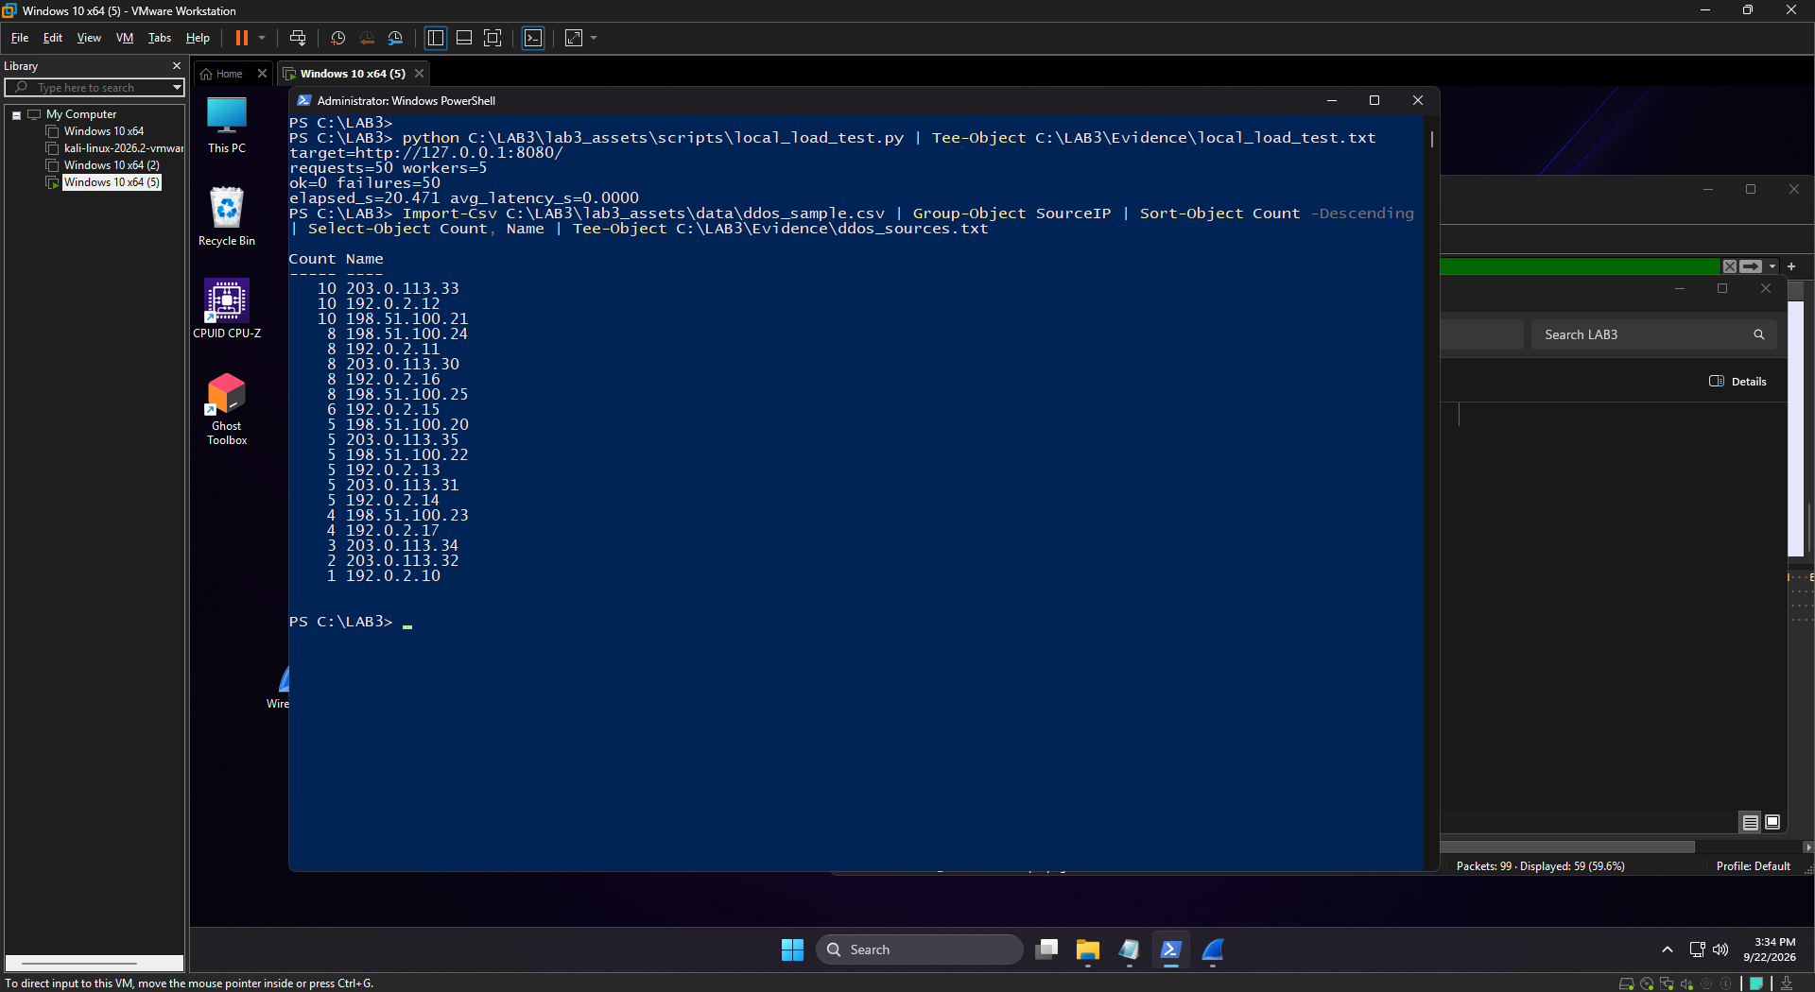
# 6.3 Mail Bombing: Phân tích log email offline
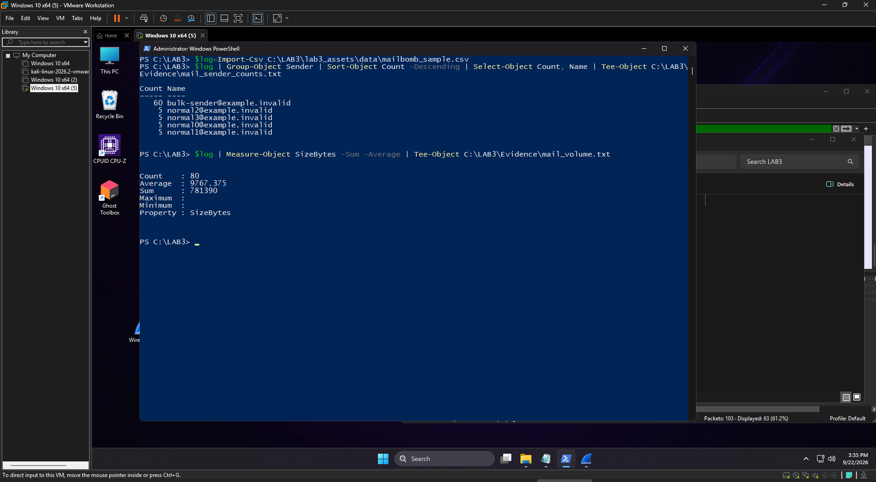

6. Tình huống 7: Social Engineering & Phishing
# Bước 1: Mở mẫu email phishing offline
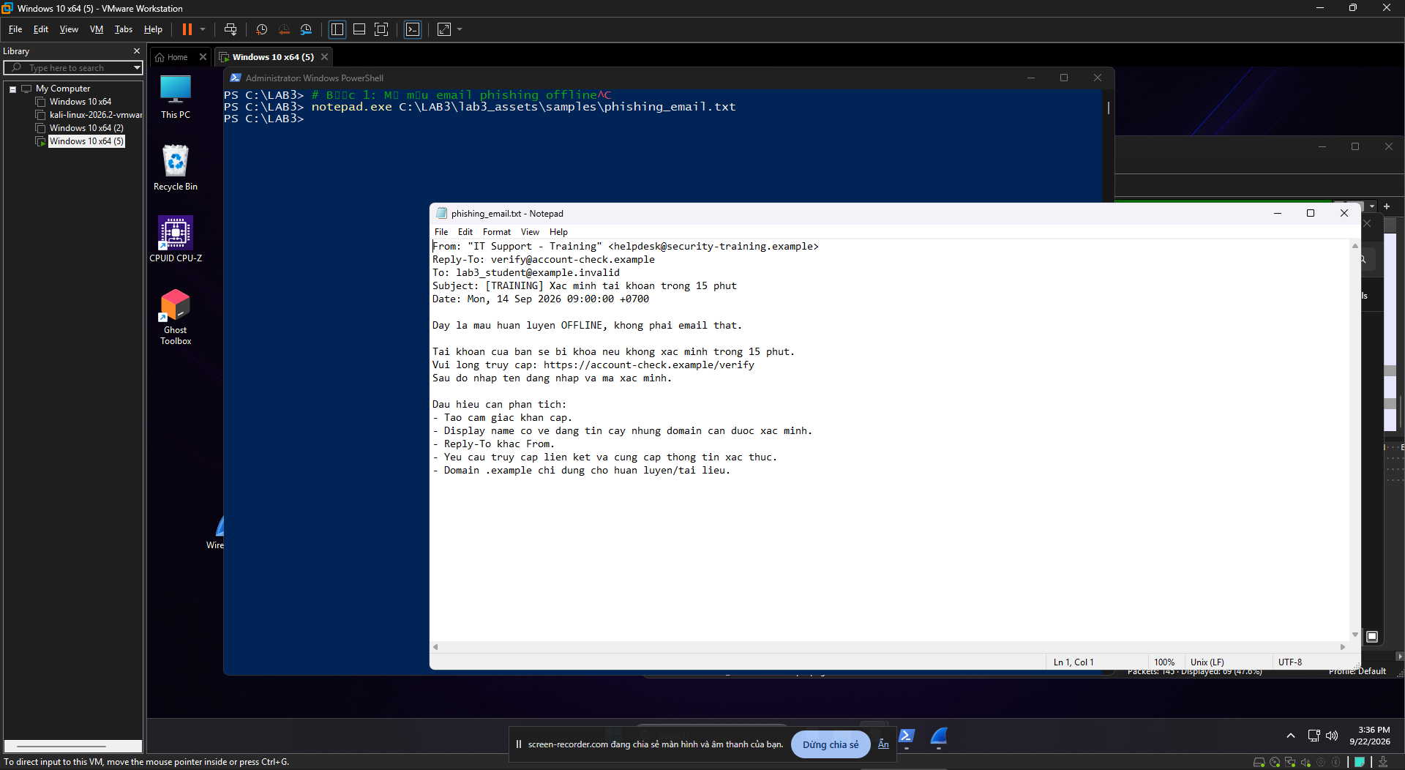
# Bước 2: Hiển thị danh sách tình huống phân loại trong CSV
